Bankszámla kezelés
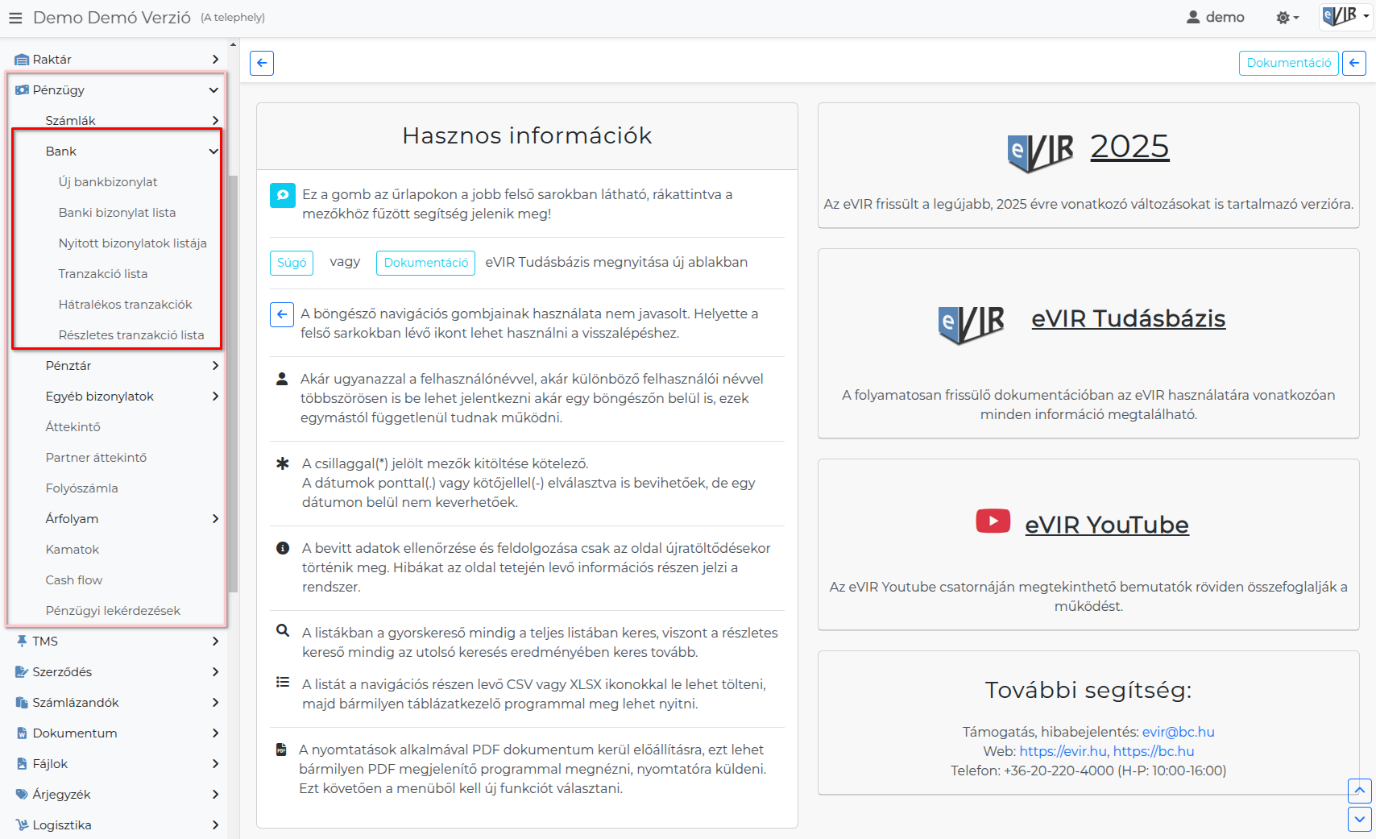
A törzsadatokba rögzített bankszámlákkal kapcsolatos műveleteket, egyenlegek kezelését, tranzakciók rögzítését a Pénzügy → Bank menüpontban találjuk.
Működését tekintve nagyon hasonlít a pénztár kezelésre, legalábbis a tranzakciók és tételek tekintetében.
- Új bankbizonylat
- Bankbizonylatok listázása:
  - Bankbizonylat lista
  - Nyitott bizonylatok listája
  - Tranzakció lista
  - Hátralékos tranzakciók
  - Részletes tranzakció lista
Kapcsolódó oldalak:
- Bankszámla rögzítése
- Pénzügyi törzsadatok

